Automatsko generisanje nastavnog kursa na osnovu nastavnih ciljeva
Student: Luka Šarić
Indeks: E268/2025

- Uvod
U savremenom obrazovanju postoji sve veća potreba za efikasnim kreiranjem nastavnih materijala i kurseva. Profesori i predavači veliki deo svog vremena odvajaju za planiranje strukture kurseva, definisanje nastavnih ciljeva, kao i organizovanje sadržaja u logičke celine koje omogućavaju studentima postepeno savladavanje gradiva. Ovaj proces zahteva značajan organizacioni i pedagoški napor, a u praksi često podrazumeva ručno kreiranje strukture kursa, ishoda učenja i pratećih aktivnosti.
Razvoj veštačke inteligencije otvara mnoge mogućnosti za automatizaciju različitih obrazovnih procesa, posebno u oblasti obrade prirodnog jezika (NLP – Natural Language Processing) i velikih jezičkih modela (LLM – Large Language Models). Ovi modeli su sposobni da analiziraju tekstualne zahteve i na osnovu njih generišu strukturisan sadržaj. Jedna od potencijalnih primena ovih tehnologija jeste automatsko generisanje nastavnih kurseva na osnovu definisanih nastavnih ciljeva. Takav pristup može pomoći nastavnicima da efikasnije organizuju nastavne sadržaje, kao i da brže kreiraju nove kurseve ili prilagode postojeće različitim potrebama studenata.
U ovom radu predstavljen je razvoj aplikacije za automatsko generisanje nastavnog kursa korišćenjem velikih jezičkih modela. Aplikacija omogućava generisanje kursa u hijerarhijskoj strukturi koja obuhvata module, koncepte, ishode učenja i različite obrazovne aktivnosti. Ishodi učenja su definisani u skladu sa Bloomovom taksonomijom, dok generisane aktivnosti mogu uključivati objašnjenja, primere, vežbe, kvizove i druge oblike nastavnog sadržaja.
Sistem je implementiran kao full-stack aplikacija koja se sastoji od frontend dela razvijenog korišćenjem React tehnologije, backend servisa zaduženog za komunikaciju sa velikim jezičkim modelom i obradu generisanog sadržaja, kao i PostgreSQL baze podataka za skladištenje generisanih kurseva i njihovih komponenti. Backend aplikacija koristi definisanu strukturu modela kursa koja omogućava fleksibilno predstavljanje nastavnog sadržaja kroz module, koncepte, ishode učenja i aktivnosti.
U radu će biti predstavljena teorijska osnova generisanja obrazovnog sadržaja korišćenjem velikih jezičkih modela, opis strukture modela kursa, arhitektura sistema, kao i implementacija aplikacije i procesa generisanja kurseva.

- Model strukture kursa
Da bi bilo moguće automatski generisati i organizovati obrazovni sadržaj, potrebno je definisati jasan model koji opisuje strukturu kursa i odnose između njegovih komponenti. U okviru razvijene aplikacije koristi se hijerarhijski model koji omogućava fleksibilno predstavljanje nastavnog sadržaja i njegovu podelu na manje logičke celine. Ovakav pristup omogućava da se kurs generiše na sistematičan način, uz jasno definisane nivoe organizacije sadržaja.
Na najvišem nivou nalazi se kurs, koji predstavlja celinu nastavnog sadržaja. Kurs sadrži osnovne informacije kao što su naziv, opis, verzija i dodatni metapodaci, kao i listu modula koji čine strukturu kursa. Kurs predstavlja početnu tačku hijerarhije i organizuje sav ostali sadržaj koji je deo nastavnog programa.
Kurs je podeljen na module, koji predstavljaju veće tematske celine unutar kursa. Moduli služe za grupisanje povezanih oblasti znanja i omogućavaju logičnu organizaciju nastavnog materijala. Struktura modula je rekurzivna, što znači da modul može sadržati druge module ili koncepte. Na ovaj način moguće je formirati hijerarhijsku strukturu koja omogućava detaljnu razradu nastavnog sadržaja kroz više nivoa.
Najniži nivo strukture čine koncepti, koji predstavljaju konkretne teme ili jedinice znanja koje se obrađuju u okviru kursa. Svaki koncept može imati opis koji dodatno objašnjava njegov sadržaj i značaj u okviru nastavne celine. Koncepti predstavljaju osnovne elemente gradiva i direktno su povezani sa ishodima učenja koji definišu šta student treba da savlada.
Za svaki koncept definišu se ishodi učenja koji opisuju očekivane rezultate procesa učenja. Ishodi učenja predstavljaju jasne i merljive izjave o znanju ili veštinama koje student treba da stekne nakon proučavanja određenog koncepta. U okviru sistema, ishodi učenja su klasifikovani prema Bloomovoj taksonomiji, koja predstavlja standardni okvir za kategorizaciju kognitivnih nivoa znanja. Bloomova taksonomija obuhvata nivoe kao što su pamćenje, razumevanje, primena, analiza, evaluacija i kreiranje, čime se omogućava preciznije definisanje ciljeva učenja.
Svaki ishod učenja povezan je sa skupom aktivnosti koje pomažu studentima da ostvare definisani nivo znanja. Aktivnosti predstavljaju konkretne obrazovne elemente koji omogućavaju prezentaciju i proveru gradiva. U okviru sistema podržani su različiti tipovi aktivnosti, uključujući definicije, objašnjenja, primere, vežbe, kvizove, testove i sažetke sadržaja. Pored tipa aktivnosti, definiše se i tip sadržaja koji može biti tekst, kod, slika, video ili eksterni link (sistem radi samo sa tekstom i kodom zbog LLM ograničenja koji se koristi u projektu).
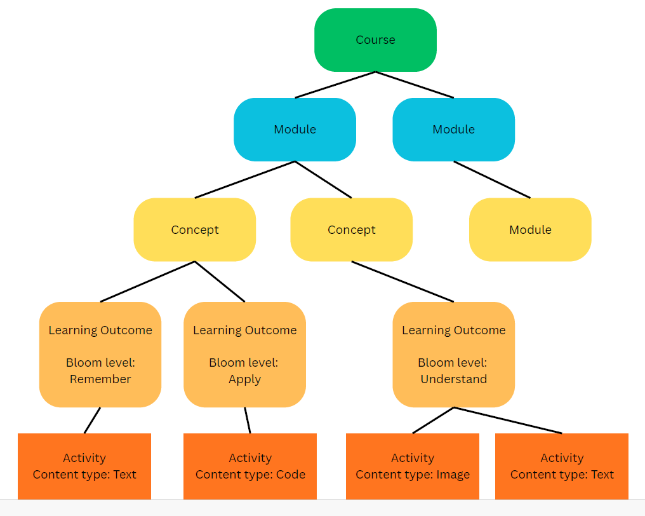
Slika 2.1 Struktura kursa kao stablo hijerarhije

Ovako definisan model omogućava jasno strukturisanje kursa i predstavlja osnovu za automatsko generisanje obrazovnog sadržaja korišćenjem velikih jezičkih modela. Hijerarhijska organizacija kursa omogućava generisanje sadržaja na različitim nivoima detalja, dok definisani ishodi učenja i aktivnosti omogućavaju povezivanje nastavnih ciljeva sa konkretnim obrazovnim materijalima. Ovakva struktura takođe omogućava jednostavno proširivanje i prilagođavanje kursa, kao i njegovo čuvanje i prikaz u okviru razvijene aplikacije.

- Arhitektura sistema
Sistem za automatsko generisanje nastavnih kurseva implementiran je kao full-stack aplikacija koja se sastoji od tri osnovna sloja: korisničkog interfejsa, serverske aplikacije i baze podataka. Pored ovih slojeva, sistem uključuje integraciju sa velikim jezičkim modelima (LLM) koji omogućavaju generisanje obrazovnog sadržaja na osnovu definisanih ciljeva učenja. Arhitektura se zasniva na klijent–server modelu, gde frontend komunicira sa backend servisom putem REST API interfejsa.
Frontend deo omogućava korisnicima da kreiraju strukturu kursa, definišu module, koncepte i ishode učenja, kao i da pokrenu proces generisanja sadržaja. Backend servis je zadužen za obradu zahteva, koordinaciju generisanja kursa pomoću LLM-a i čuvanje podataka u bazi. Backend koristi modele za validaciju i serijalizaciju podataka koji predstavljaju kurs, module, koncepte, ishode učenja i aktivnosti.
Baza podataka omogućava trajno skladištenje kursa, njegove hijerarhijske strukture i generisanih obrazovnih aktivnosti. Sistem je dizajniran tako da backend i LLM servis rade u koordinaciji, održavaju kontekst generacije i omogućavaju praćenje napretka procesa generisanja kursa.
Ovakva arhitektura omogućava modularnost sistema, jasnu separaciju odgovornosti između komponenti i fleksibilnu integraciju novih modela ili funkcionalnosti u budućnosti. Dijagram arhitekture sistema prikazuje interakciju korisnika sa frontend interfejsom, komunikaciju sa backend servisom, pristup bazi podataka i generisanje sadržaja pomoću LLM-a:
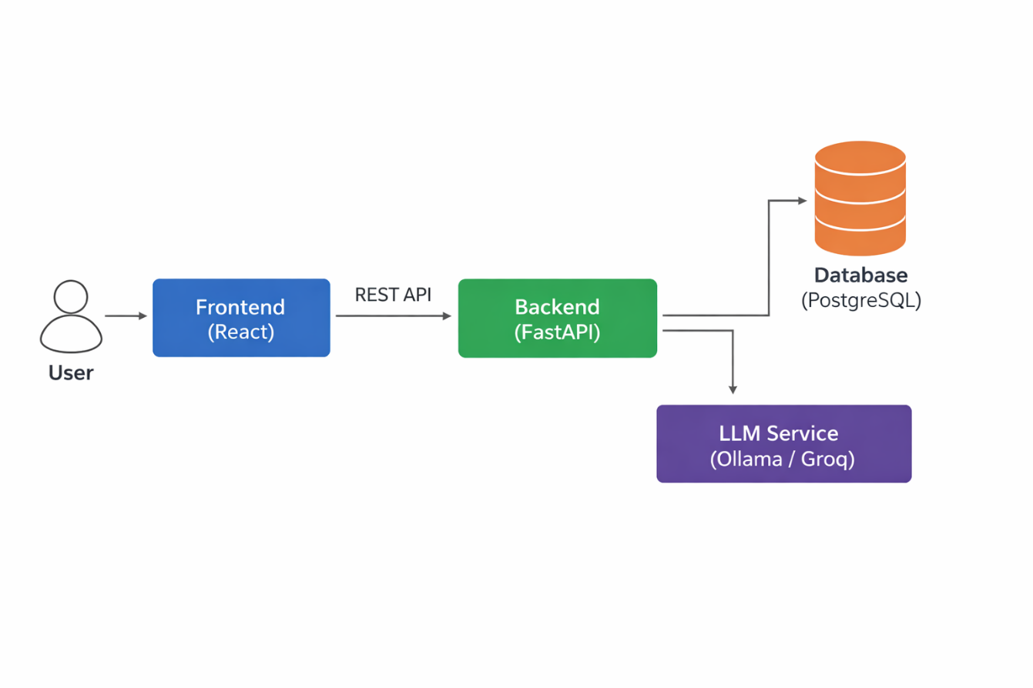
Slika 3.1 Arhitektura sistema

- Proces generisanja kursa
Proces generisanja kursa u razvijenom sistemu zasniva se na korišćenju velikih jezičkih modela koji generišu obrazovni sadržaj na osnovu unapred definisane strukture kursa. Korisnik najpre definiše strukturu kursa kroz korisnički interfejs aplikacije ili učitavanjem JSON fajla koji opisuje kurs. Struktura kursa sastoji se od hijerarhije elemenata: kurs sadrži module, moduli sadrže koncepte, koncepti sadrže ishode učenja, dok svaki ishod učenja može imati više aktivnosti različitog tipa. Aktivnosti predstavljaju konkretne nastavne elemente kao što su definicije, objašnjenja, primeri, vežbe, kviz pitanja ili sažeci.
Nakon definisanja strukture kursa, korisnik pokreće proces generisanja sadržaja. Struktura kursa se šalje backend servisu u JSON formatu, gde se vrši validacija podataka i pokreće proces generisanja. Backend servis zatim prolazi kroz strukturu kursa koristeći dubinsko obilazak stabla (depth-first traversal). Ovaj proces omogućava da se kurs obrađuje redosledom kojim su elementi definisani u strukturi, počevši od modula, zatim koncepata, ishoda učenja i na kraju pojedinačnih aktivnosti.
Za svaku aktivnost sistem formira poseban prompt koji se prosleđuje velikom jezičkom modelu. Prompt sadrži relevantne informacije o kontekstu kursa, uključujući naziv kursa, putanju modula u okviru kursa, naziv i opis koncepta, opis ishoda učenja, nivo Bloomove taksonomije, kao i tip aktivnosti i tip sadržaja koji treba generisati. Bloomova taksonomija koristi se kako bi se osiguralo da generisani sadržaj odgovara odgovarajućem kognitivnom nivou učenja, kao što su pamćenje, razumevanje, primena ili analiza.
Pored osnovnih informacija o aktivnosti, sistem održava i kontekst generisanja kroz mehanizam stanja generacije. Ovaj mehanizam čuva prethodno generisane aktivnosti i omogućava da se u narednim promptovima uključe informacije o nedavno generisanom sadržaju. Na taj način se postiže koherentnost između različitih delova kursa i smanjuje ponavljanje informacija. Sistem takođe može generisati kratak sažetak sadržaja koji je već obrađen u okviru određenog koncepta, kako bi se nove aktivnosti nadovezivale na prethodno generisani materijal.
Kada se prompt formira, backend servis poziva LLM servis koji generiše tekstualni ili drugi odgovarajući sadržaj aktivnosti. Generisani sadržaj se zatim transformiše u strukturu podataka koja predstavlja generisani artefakt kursa. Svaki artefakt sadrži informacije o kursu, konceptu, ishodu učenja, tipu aktivnosti i generisanom sadržaju.
Generisani artefakti se zatim čuvaju u bazi podataka zajedno sa metapodacima o redosledu generisanja i vremenu kreiranja. Tokom procesa generisanja sistem prati napredak i može slati informacije o statusu generisanja korisničkom interfejsu, što omogućava prikaz napretka generisanja kursa u realnom vremenu.
Na ovaj način sistem omogućava automatsko generisanje kompletnog obrazovnog kursa na osnovu unapred definisane strukture i ciljeva učenja, pri čemu se generisani sadržaj prilagođava kontekstu kursa i pedagoškim principima zasnovanim na Bloomovoj taksonomiji.
- Implementacija sistema
Sistem za automatsko generisanje obrazovnih kurseva implementiran je kao višeslojna web aplikacija koja se sastoji od frontenda, backend servisa, baze podataka i modula za integraciju sa velikim jezičkim modelima (LLM). Arhitektura sistema zasniva se na principima servisno orijentisane arhitekture, gde backend aplikacija pruža REST API interfejs za komunikaciju sa korisničkim interfejsom i servisima za generisanje sadržaja.

Backend implementacija
Backend deo sistema razvijen je korišćenjem Python programskog jezika i web okvira FastAPI. FastAPI omogućava brzu implementaciju REST API servisa, automatsku validaciju ulaznih podataka i generisanje API dokumentacije. Aplikacija definiše više API endpoint-a koji omogućavaju generisanje kurseva, pregled postojećih kurseva, dohvat pojedinačnih kurseva i brisanje generisanih podataka.
Centralna komponenta backend sistema je servis za generisanje kurseva koji obrađuje strukturu kursa i koordinira komunikaciju sa LLM modelom. Kada korisnik pošalje zahtev za generisanje kursa putem endpoint-a /courses/generate, backend najpre validira strukturu kursa pomoću Pydantic modela. Nakon validacije, struktura kursa se prosleđuje servisu za generisanje koji prolazi kroz hijerarhiju kursa i za svaku definisanu aktivnost generiše odgovarajući obrazovni sadržaj.
Backend aplikacija takođe implementira mehanizme za proveru statusa sistema putem health-check endpoint-a. Ovaj endpoint proverava dostupnost baze podataka i povezanost sa LLM servisom kako bi se osigurala stabilnost sistema tokom rada.

Integracija sa velikim jezičkim modelima
Sistem koristi velike jezičke modele za generisanje obrazovnog sadržaja. Integracija sa modelima implementirana je kroz poseban klijentski sloj koji apstrahuje komunikaciju sa različitim LLM platformama. Primarna integracija ostvarena je putem servisa Groq, dok se kao rezervna opcija koristi lokalni model pokrenut kroz Ollama.
Prilikom pokretanja aplikacije sistem pokušava da inicijalizuje Groq klijent koristeći API ključ definisan u konfiguraciji okruženja. Ukoliko Groq servis nije dostupan, sistem automatski prelazi na lokalni model koji se izvršava putem Ollama okruženja. Ovakav pristup omogućava fleksibilnost i pouzdanost sistema jer generisanje sadržaja može nastaviti da funkcioniše i u slučaju nedostupnosti eksternih servisa.
Svaka aktivnost u okviru kursa generiše se slanjem posebno formiranog prompta jezičkom modelu. Prompt sadrži informacije o kursu, konceptu, ishodu učenja, tipu aktivnosti i nivou Bloomove taksonomije, čime se obezbeđuje generisanje pedagoški relevantnog sadržaja.

Baza podataka
Za skladištenje podataka koristi se relaciona baza podataka PostgreSQL. Interakcija sa bazom realizovana je pomoću biblioteke SQLAlchemy, koja omogućava mapiranje objekata programskog jezika na relacione tabele u bazi.
Model baze podataka sastoji se od više tabela koje čuvaju informacije o kursu i generisanim sadržajima. Tabela courses sadrži osnovne informacije o kursu, uključujući naziv, opis, verziju i kompletnu strukturu kursa u JSON formatu. Generisani obrazovni sadržaji čuvaju se u tabeli generated_artifacts, gde se za svaku aktivnost beleže identifikatori koncepta, ishoda učenja i aktivnosti, kao i tip aktivnosti i tip generisanog sadržaja.

Frontend aplikacija
Korisnički interfejs sistema implementiran je kao web aplikacija razvijena korišćenjem biblioteke React. Frontend aplikacija omogućava korisnicima da definišu strukturu kursa, pokrenu proces generisanja sadržaja i pregledaju generisane obrazovne materijale.
Komunikacija između frontend aplikacije i backend servisa ostvaruje se putem REST API interfejsa koji obezbeđuje backend aplikacija razvijena u okviru okvira FastAPI. Frontend šalje zahteve za generisanje kurseva u JSON formatu koji opisuje strukturu kursa, uključujući module, koncepte, ishode učenja i aktivnosti.
- Prikaz aplikacije
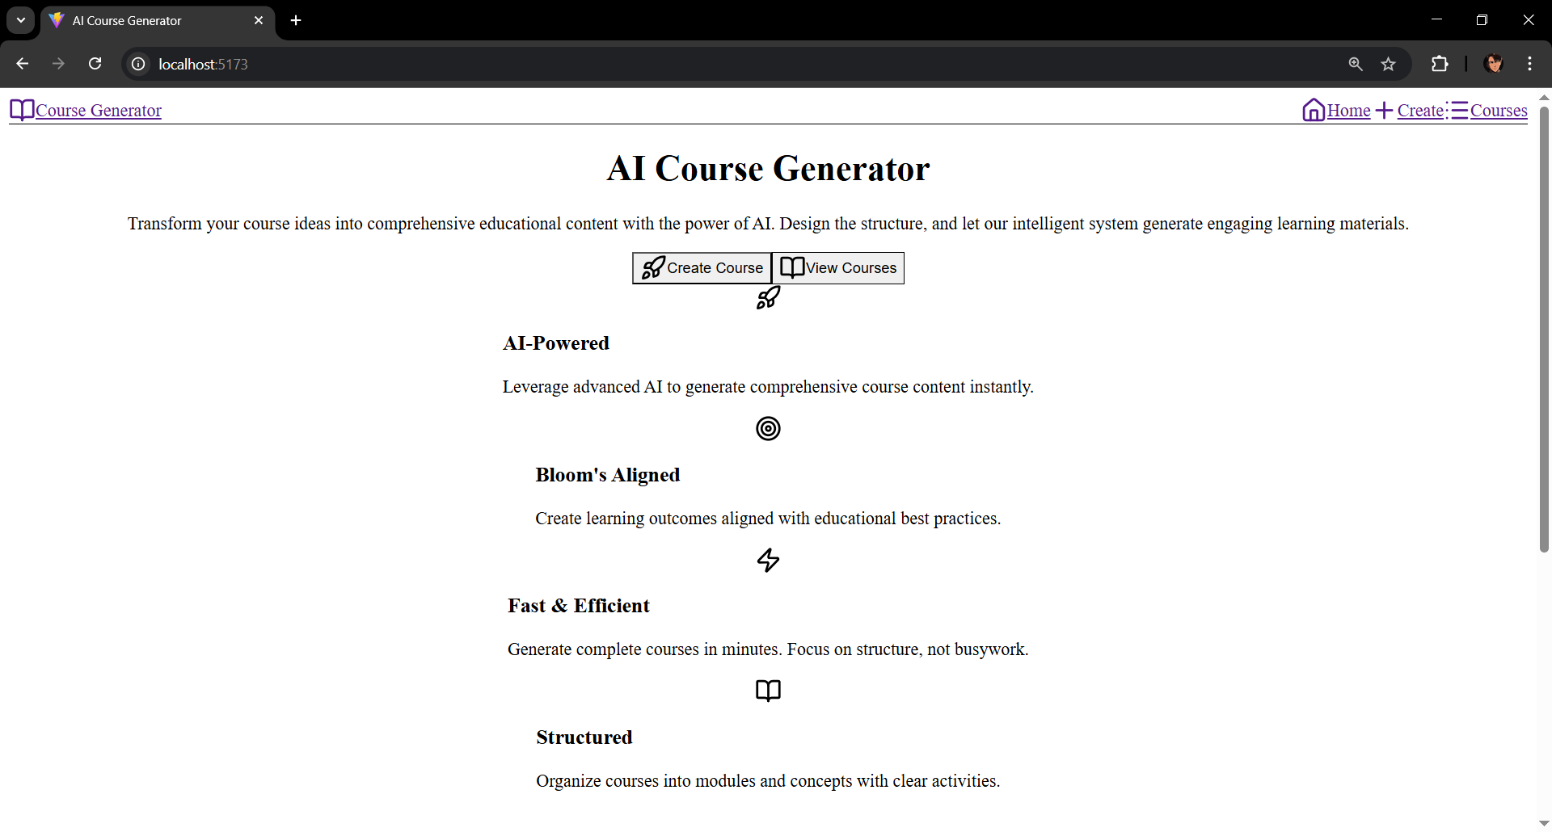
Slika 6.1 Početna stranica aplikacije

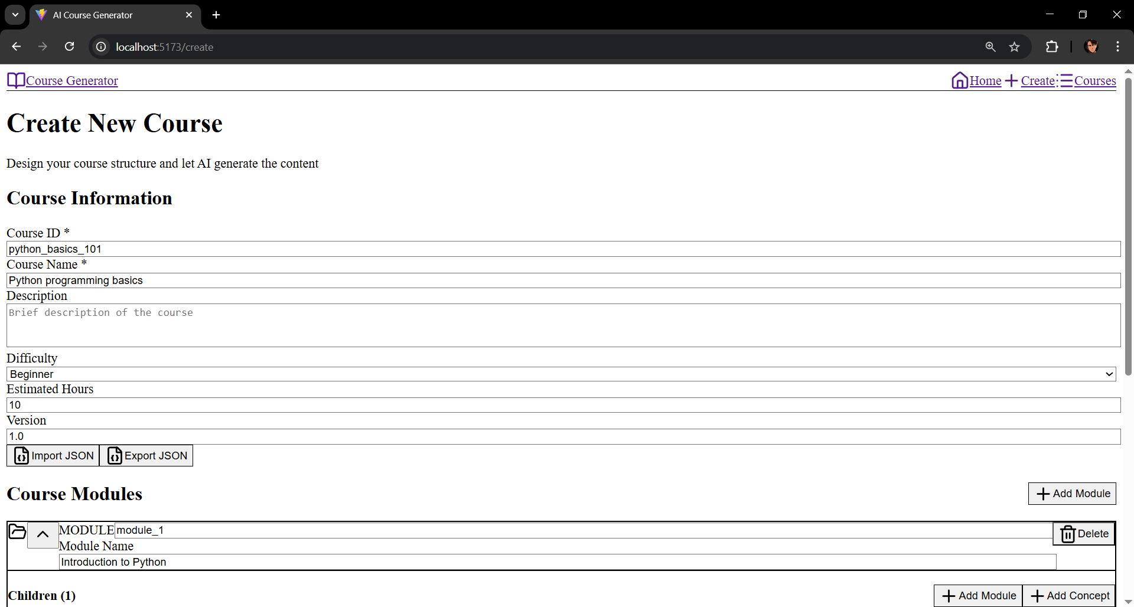
Slika 6.2 Kreiranje novog kursa (direktan import JSON fajla ili putem forme u kojoj korisnik ručno popunjava stablo kursa)
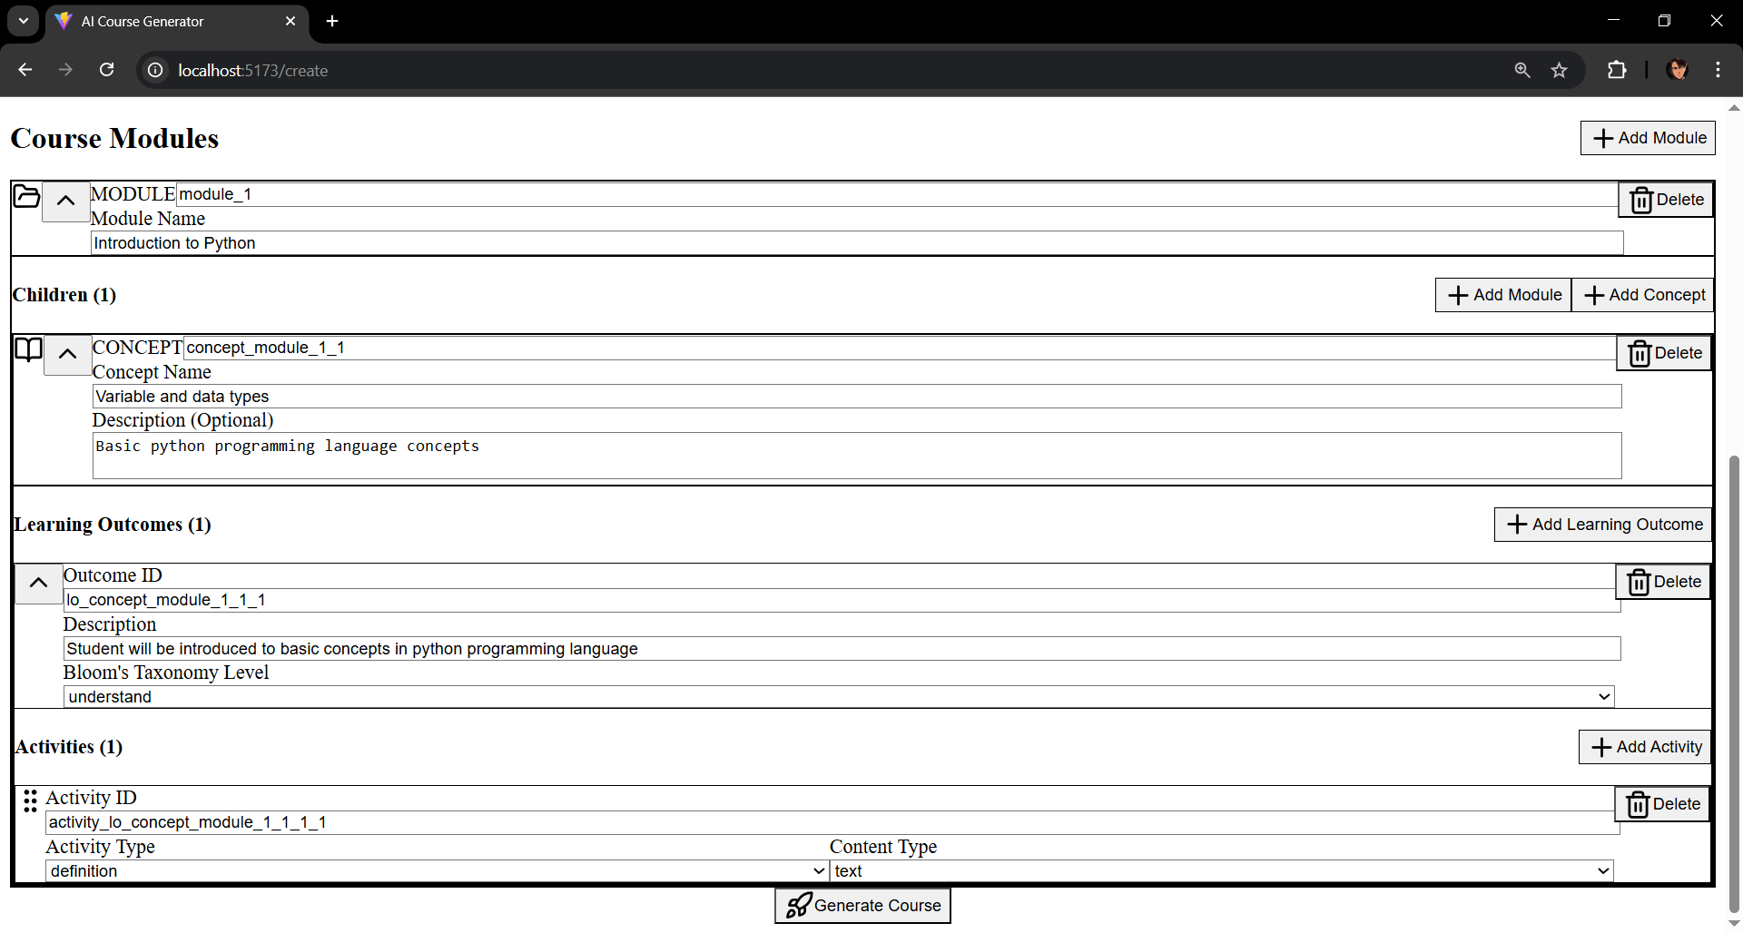
Slika 6.3 Primer popunjenog modula sa definisanim ciljevima i aktivnostima (dugme „Generate Course“ pokreće proces generisanja kursa)

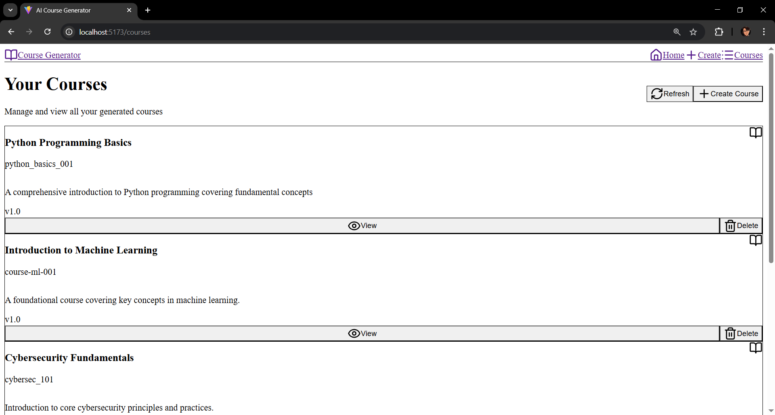
Slika 6.4 Stranica za pregled svih dostupnih kurseva uz opcije za pregled, kreiranje i brisanje
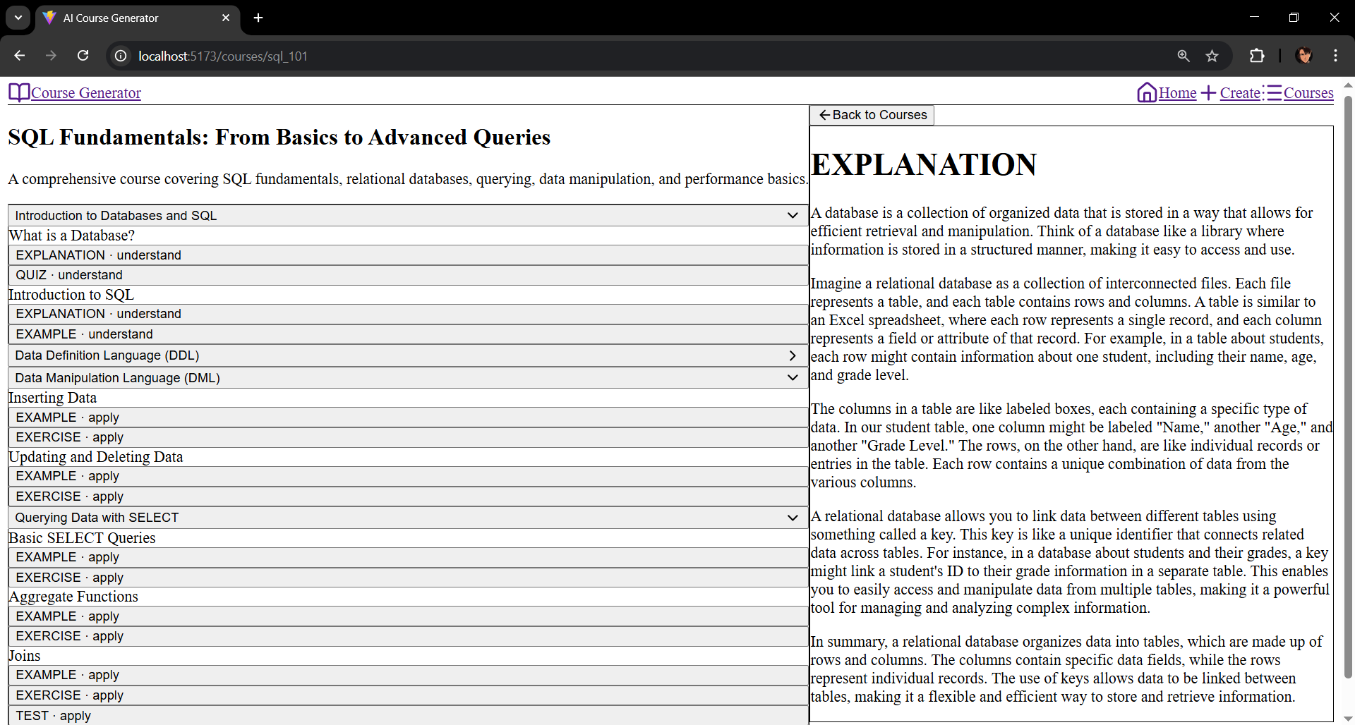
Slika 6.5 Pregled generisanog kursa (navigacija kroz koncepte i njihove ishode i aktivnosti)

- Zaključak
Razvoj sistema za automatsko generisanje obrazovnih kurseva predstavlja značajan korak ka modernizaciji i unapređenju digitalnog obrazovanja. U ovom radu predstavljen je sistem koji koristi velike jezičke modele za generisanje obrazovnog sadržaja na osnovu unapred definisane strukture kursa i ishoda učenja. Rezultati implementacije pokazuju da je moguće automatizovati značajan deo procesa kreiranja obrazovnih materijala, čime se smanjuje vreme potrebno za razvoj kurseva i olakšava rad nastavnicima i edukatorima. Sistem omogućava generisanje različitih tipova aktivnosti, kao što su definicije, objašnjenja, primeri, vežbe i kviz pitanja, čime se obezbeđuje raznovrstan i strukturiran obrazovni sadržaj. U budućem radu moguće je dodatno unaprediti sistem kroz integraciju naprednijih modela, personalizaciju generisanog sadržaja prema potrebama učenika, kao i implementaciju mehanizama za evaluaciju kvaliteta generisanog materijala. Takođe, potencijalno proširenje sistema može uključivati generisanje multimedijalnog sadržaja, kao što su slike, video materijali ili interaktivne vežbe, čime bi se dodatno unapredilo iskustvo učenja.

